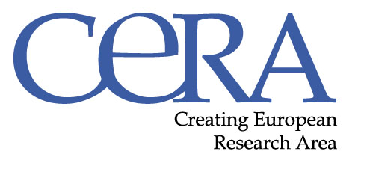

CERA –

Creating European Research Area in Central Europe

CERA je podporný projekt (SSA) financovaný Európskou Komisiou v 6.rámcovom programe. Jej cieľom je vytvorenie synergie medzi virtuálnymi sieťami a posilnenie Európskeho výskumného priestoru tzv.(ERA- European Research Area) v centrálnej európe prostredníctvom „networkingu“ a „twinningu“ najlepších vedecko-výskumných centier, organizácií a asociácií. http://www.kpk.gov.pl/cera/index.php *

CIELE:

Vytvorenie synergie medzi virtuálnymi sieťami a posilnenie Európskeho výskumného priestoru – (ERA) v centrálnej Európe prostredníctvom „networkingu“ a „twinningu“ v najlepších vedecko-výskumných centrách, organizáciach a asociáciach.

Prostredníctvom sérií špecializovaných činností má projekt napomáhať k vytvoreniu nových prepojení a ustanoviť spoluprácu medzi Excelentnými centrami (Centers of Excellence) a najlepšími výskumno-vedeckými inštitúciami v nových členských krajinách EÚ a vedúcimi vedecko-výskumnými centrami.

Projekt má za úlohu ustanoviť a zorganizovať možnosti výmeny „najlepších skúseností“a prehlbovať zručnosti v písaní projektov za účelom úspešnosti v 6.RP v rámci projektových nástrojov NoE, IP a STREP.

ŠPECIFICKÉ CIELE:

Na dosiahnutie hlavného cieľa projektu musia byť dosiahnuté nasledovné špecifické ciele:
- Výber najlepších vedecko-výskumných tímov z nových členských krajín EÚ s účasťou Excelentných centier: vytvorenie ich profilov, definícia ich potrebieb a analýza ich silných i slabých stránok.
- Predstavenie, mapovanie a zlepšovanie príslušných oblastí činnností Centier Excelentnosti a iných vedecko-výskumných centier v nových členských krajinách.
- Vytvorenie „virtuálnych sietí excelentností“ (VnoE) integrovaných vedecko-výskumných činností vo vybraných oblastiach, ktoré budú slúžiť ako prípravný krok pre ďaľšiu integráciu.
- organizácia spoločných stretnutí skupín expertov tzv. „bridging“ stretnutí - medzi VNoE a vedúcimi vedecko-výskumnými centrami za účelom zapojenia sa do projektov 6.RP.
- organizácia stretnutí „get in touch“.
- organizácia sériových workshopov odpovedajúcich skutočným potrebám ich účastníkov.
- zaistenie transféru najlepších skúseností a poznatkov expertov a sieťových koordinátorov z členských krajín
- podpora a pomoc výskumným centrám a VNoE pri podávaní projektov pri príprave nových NoE IP a iných projektových výziev .
- zviditeľňovať najlepšíe vedecko-výskumné centrá, VNoE a iné výskumné siete.
- Podporovať „networking“ činností NCP spolu s národnými a regionálnymi kontaktnými bodmi.

OBLASTI ZÁUJMU:
  - Life sciences (vedy o živote)
  - Materials (materiály)
  - Environment (životné prostredie)
  - Energy (energia)

- *SARC – Centrum pre rozvoj, vedu a technológie, Staré Grunty 52, Bratislava, 842 44 - www.sarc.sk kontakt: Ing. Jana Slimáková e-mail: jslimakova@sarc.sk tel: +421 2 65420322

